

# QUESTIONÁRIO:

## Dados do colaborador(a):

Colaborador(a)

CPF

## Dados Beneficiários(as):

Beneficiário(a)

CPF/CNPJ

Data de nascimento:

## Local e identificação do imóvel rural:

Latitude - Geolocalização (coordenadas graus, minutos e segundos. Exemplo: 17°14'55,2" S)

Longitude - Geolocalização (coordenadas graus, minutos e segundos. Exemplo: 41°20'54,18" O)

Nome do município

Estado

Nome do curso d'água principal mais próximo do imóvel rural

## Posse da terra:

opções

### **( ) Proprietário ( ) Posseiro ( ) Assentado ( ) Arrendatário ( ) Parceiro ( ) Usufrutuário**

Sucessão - processo sucessório de gestão do imóvel rural em andamento

### SimNão

**( ) Sim ( ) Não**

Participação da mulher na gestão do imóvel rural

Sim

**( ) Sim ( ) Não**

Não

## Descrição do imóvel rural:

Nome do imóvel rural

Área (ha)

Enquadramento como Agricultura Familiar (verifique se tem CAF)

 Sim  Não

**( ) Sim ( ) Não**

Áreas não contíguas ao imóvel rural e/ou áreas de locação que integram a renda do produtor



## Uso e ocupação solo no imóvel rural:

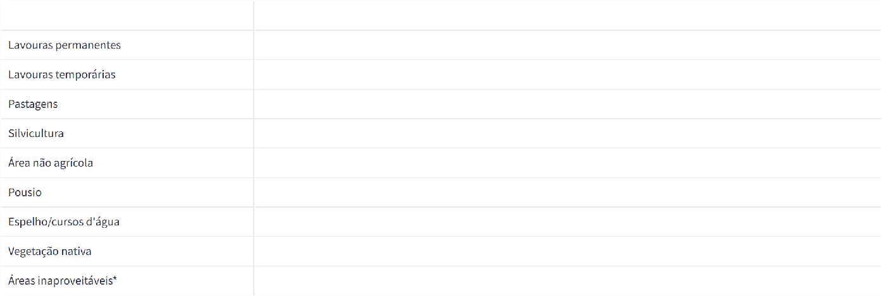

**Uso e ocupação do solo /app no imóvel rural:**

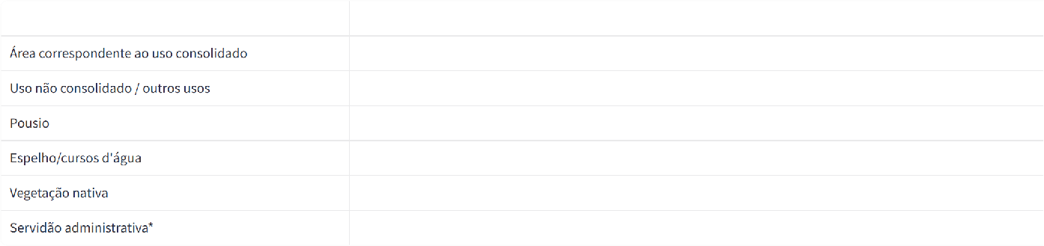

ÁREAS DE PRESERVAÇÃO PERMANENTE - APPs (CAR)

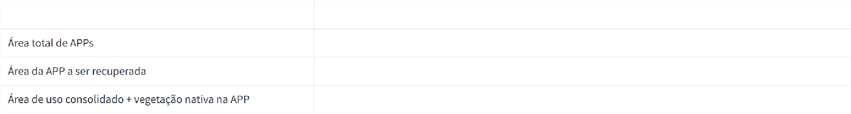

## Área de reserva legal (RL):

% Reserva Legal

**( ) Não possuímos reserva legal ( ) 20% do imóvel rural ( ) 35% do imóvel rural ( ) 80% do imóvel rural**

## Recurso hídrico no imóvel rural:

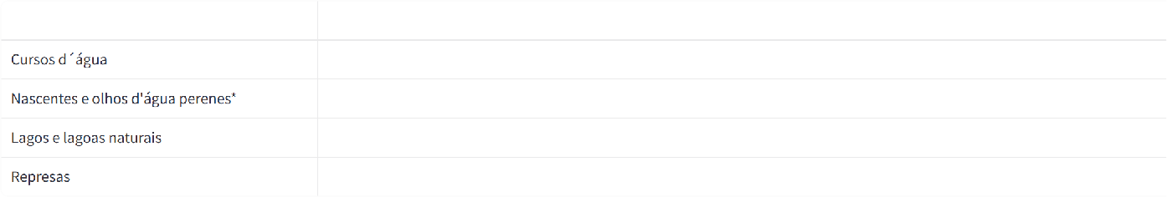

Fonte de água utilizada no imóvel rural:

**( ) Superficial ( ) Subterrânea**

Problemas relacionados com a qualidade e disponibilidade de água (para consumo humano e atividades)

### Sim Não

**( ) Sim ( ) Não**

Especificar

## Regularização ambiental do imóvel rural:

Possui regularização do uso da água (outorga ou uso insignificante) 

### Sim Não

**( ) Sim ( ) Não**

Possui regularização da Reserva Legal e das Áreas de Preservação Permanente 

 Sim  Não

**( ) Sim ( ) Não**

## Pontos Críticos

Principais problemas enfrentados pelo produtor rural (na visão dele)

# INDICADORES:

## Índices de produtividade e preços de venda

Renda bruta anual estimada de atividades agrossilvipastoris no imóvel rural

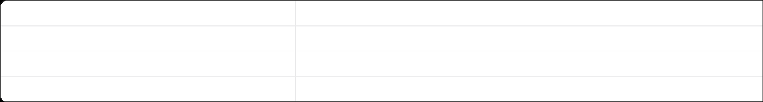

Principais atividades realizadas no imóvel rural

## Diversidade de renda

### Renda bruta anual estimada de outras atividades geradas dentro do imóvel rural. Exemplo de outras atividades: Turismo, artesanato, agroindústria, produção



Renda bruta anual estimada para imóvel rural. De todas as rendas das pessoas com vínculo direto com o estabelecimento (localização de máquinas, emprego serviços, etc.)

Pensão, aposentadoria, ajudas financeiras (R$)

Outras atividades/prestação de serviços (R$)

## Serviços básicos disponíveis para o imóvel rural

Total de residências no imóvel rural

### Serviços básicos disponíveis

Disponibilidade de água (quantidade e qualidade)

### Sim Não

**( ) Sim ( ) Não**

Acesso a energia elétrica

### Sim Não

**( ) Sim ( ) Não**

Acesso regular para escoamento da produção

### Sim Não

**( ) Sim ( ) Não**

Acesso ao serviço de saúde (PSF)

### Sim Não

**( ) Sim ( ) Não**

Acesso regular ao transporte escolar

### Sim Não

**( ) Sim ( ) Não**

Segurança no campo

### Sim Não

**( ) Sim ( ) Não**

Internet

### Sim Não

**( ) Sim ( ) Não**

Coleta pública de lixo

### Sim Não

**( ) Sim ( ) Não**

Tratamento de esgoto

### Sim Não

**( ) Sim ( ) Não**

Residência rural

 Sim

**( ) Sim ( ) Não**

Outras residência

 Sim  Não

**( ) Sim ( ) Não**

## Escolaridade e cursos direcionados às principais atividades

Grau de escolaridade. Marque o nº de pessoas em cada campo

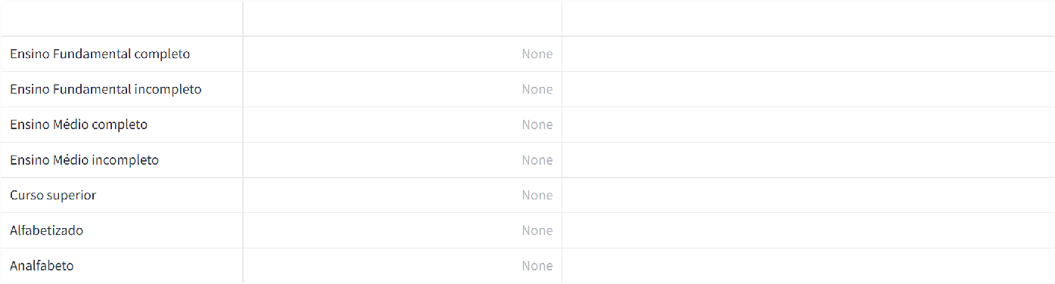

Cursos direcionados às principais atividades geradas no imóvel rural. Marque o nº de pessoas em cada campo

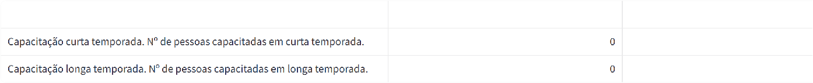

## Ocupação & emprego

Cumprimento da Legislação Trabalhista. Marque o nº de pessoas em cada campo

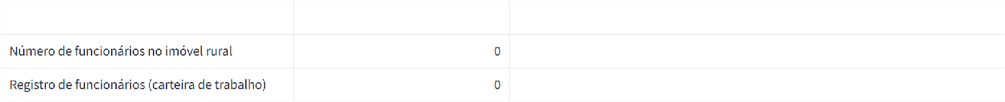

## Gestão do empreendimento

Acesso à assistência técnica (particular ou pública)*

**( ) atende satisfatoriamente ( ) parcialmente ( ) inexistente**

Participação - formas associativas

**( ) Ativo ( ) passiva**

## Comercialização e inovação

### Comercialização

Buscar informações para comercializar / diversificar compradores

### Sim Não

**( ) Sim ( ) Não**

Gera produtos certificados e/ou mercado institucional

### Sim Não

**( ) Sim ( ) Não**

Inovação

Adoção de técnicas inovadoras* 

 Sim

**( ) Sim ( ) Não**



Descrição das técnicas inovadoras.

Capacidade de inovação ou liderança na comunidade

### Sim Não

**( ) Sim ( ) Não**

Descrição potêncial inovador ou liderança.

### Práticas regenerativas (opcional)

Uso de bioinsumos em áreas de produção agropecuária

### Sim Não

**( ) Sim ( ) Não**

Porcentagem de bioinsumos.

Uso de plantas de cobertura / plantas perenes para sombreamento**

### Sim Não

**( ) Sim ( ) Não**

Porcentagem de cobertura de prata

## Estado de conservação das estradas que cortam e margeiam o imóvel rural

### Avaliação do estado de conservação e redução

Presença de declividade transversal ou abaulamento das estradas

Presença de lombadas para desvio de enxurrada

Presença de caixas de infiltração

### Conservação das estradas

Presença de buracos nas estradas

Presença de sulcos de erosão nas estradas

### imóvel rural possui algum ponto crítico nas estradas*

imóvel rural possui algum ponto crítico nas estradas*

### Sim Não

**( ) Sim ( ) Não**

*Situação crítica - ESPECIFICAR*